SPONSORAVTAL MATCHBOLL 

mellan Ludvika handbollsförening (org.nr 883800-3310)

och nedanstående sponsor

|  |  |  |  |
| --- | --- | --- | --- |
| Sponsor: Företagsnamn/Namn | | Org.nr | |
| Fakturaadress | | Postnr | Postort |
| Ansvarig hos sponsor: Namn | | Tel.nr | |
| Befattning | E-postadress | | |

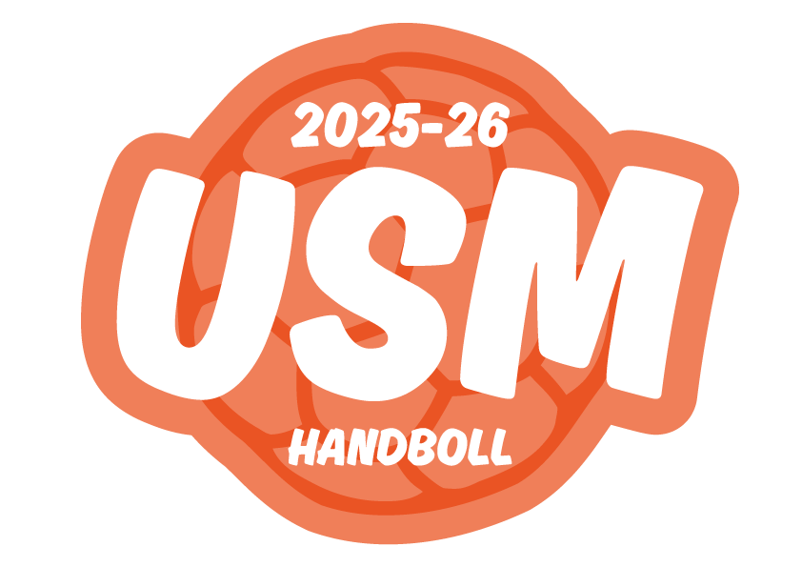

Nu är det dags för våra fantastiska ungdomar i Ludvika handboll att spela ungdoms-SM i Ludvika sporthall. Nu får ni som företag eller organisation möjlighet att synas med LHF under USM och hjälpa våra ungdomar att kunna utvecklas till bra handbollsspelare och förebilder.

Köp en eller flera matchbollar och stöd LHF:s ungdomar!

För detta USM (F14) så skickas loggan till Elin Fredriksson (elinfredriksson6@hotmail.com)

Sponsoravtalet omfattar:

st Matchboll vid USM arrangerat av LHF

– Annons i programblad

– Sponsorpresentation av speaker innan matchstart samt i halvlek

Avtalstid: Till och med 19 oktober 2025

Avtalat pris/boll: 500 kr

Ovanstående avtal godkännes med bindande verkan;

Ludvika den: Ludvika den:

Sponsorföretagets representant Representant för Ludvika handbollsförening

Namnförtydligande Namnförtydligande